Servlet（Servlet Applet），全称Java Servlet，使用Java编写的服务器端程序。而这些Servlet都要实现Servlet这个接口。其主要功能在于交互式的浏览和修改数据，生成动态Web内容。Servlet运行与支持Java的应用服务器中。

HttpServlet重写doGet和doPost方法或者可以重写service方法完成对get和post请求响应。

## Servlet的通俗理解

Servlet是一个运行了面向请求/响应服务器中的网络模块。

请求是客户的一个调用，可能是远程的。请求包含了客户要发送给服务器的数据。

响应是服务器返回给客户的回答该请求的数据。Servlet是一个Java对象，以请求为输入，分析其数据，执行一些逻辑运算，并给客户发回一个响应。

Servlet作为驻留在服务器端HTTP的中间层，它们知道怎样在HTTP中通过RMI或IIOP在EJB和客户端之间进行通信。

## Servlet入门理解

Servlet产生背景和主要作用：Servlet是Java中用来处理BS架构下，客户端请求的响应处理。

在这个过程中，HttpServletRequest和HttpServletResponse相当于上面的HttpModule起到传过去，传回来的作用。

## Servlet是什么

Servlet就是一个Java类。

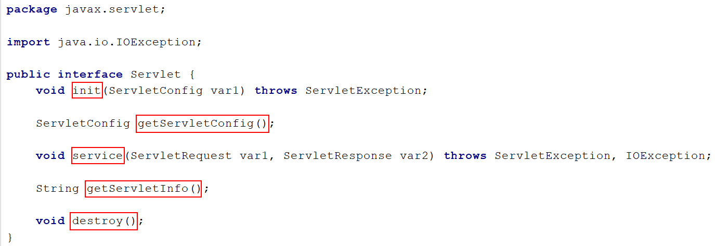

Java包组成：javax.servlet和javax.servlet.http在javax.servlet包中定义了所有的Servlet类都必须实现或扩展的通用接口和类。在javax.servlet.http包中定义了采用HTTP通信协议的HttpServlet类。

